

22 октября прошел выездной урок – экскурсия по МХК для 8-х классов. Мы посетили самарский комплекс «Радуга», который включает в себя 16 экспозиционных залов. В первом зале нам рассказали о Великих художниках и продемонстрировали их произведения. Мы видели множество красивых картин и узнали об истории их создания.
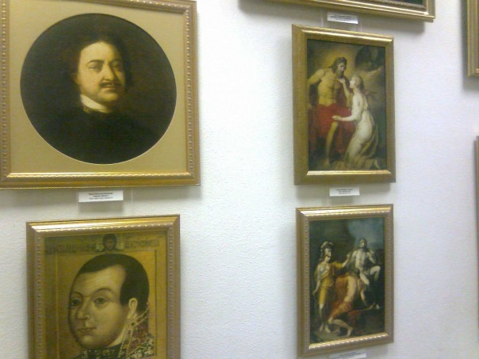
На втором этаже расположилась выставка минеральных камней. Они поразили нас своей красотой. Среди экспонатов этой выставки нас заинтересовал железный метеорит. Внешне он ничем не отличается от обычного камня.
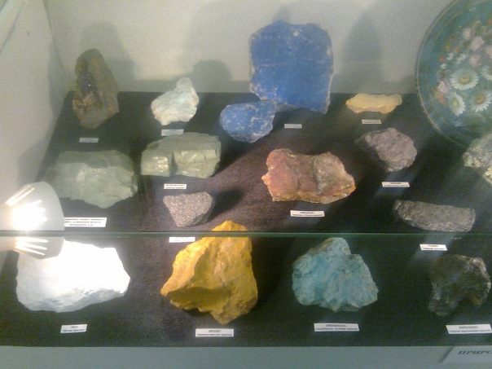
Также были залы, посвященные разным мировым культурам: китайской, индийской, японской, древнегреческой, египетской. Один из залов демонстрировал атрибуты буддизма. Но больше всего нам запомнились статуя Зевса. Рост ее превышал более 2-х метров.

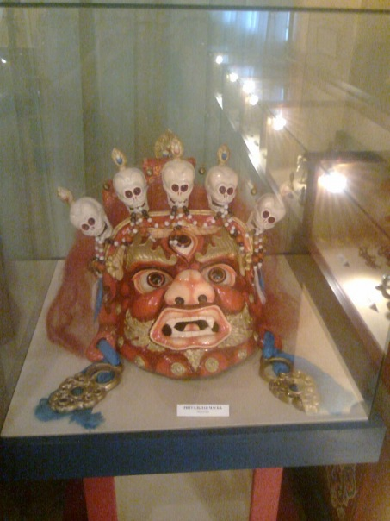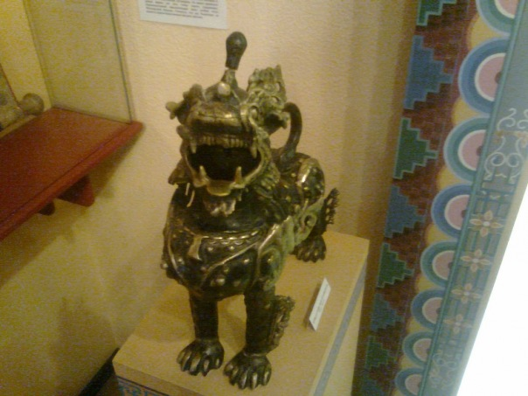

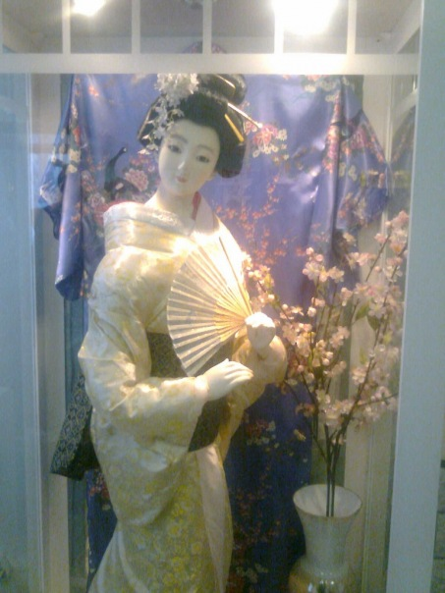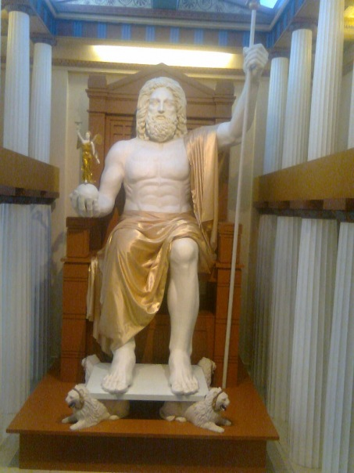

По окончании экскурсии мы купили множество разных сувениров. Мы узнали много нового, сделали много оригинальных, ярких фотографий. Поездка удалась на славу!

